Отчет по лабораторной работе номер 6

«Численное решение задачи Коши для ОДУ первого порядка и их систем»

1. Решить задачу Коши для дифференциального уравнения первого порядка на отрезке [0,1] : а) методом Эйлера-Коши с шагом h1= 0,1 и h2= 0,05, построить графики полученных решений;

б) методом Рунге-Кутта 4-го порядка с шагом h1= 0,1 и h2= 0,05, построить графики полученных решений;

в) с помощью функций DSolve и NDSolve, построить графики.Сравнить все полученные решения. Cделать выводы о точности методов в зависимости от шага сетки.

Вариант 15: y ′ = 2,5x^2 − 0,9y^2 , y(0) = 0,4.

Вычисление для шага 0.05

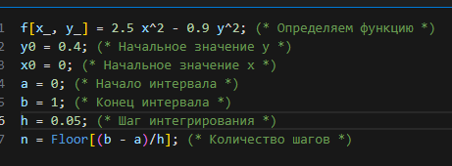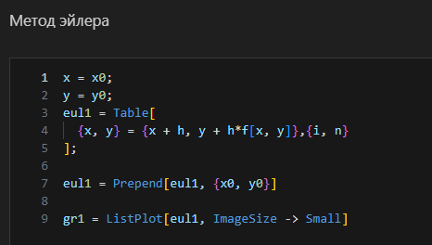

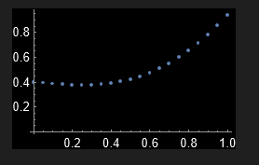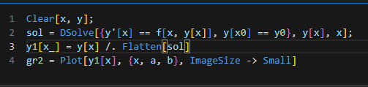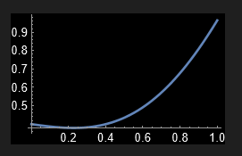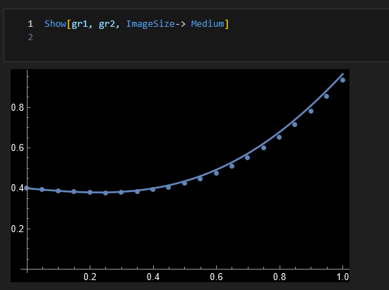

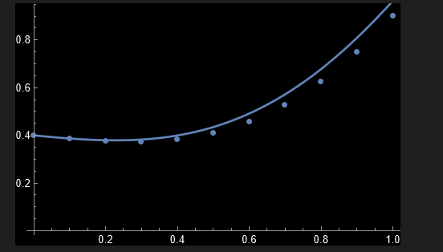Исходя из полученных данных видно, что метод Эйлера имеет большую точность приближения при уменьшении шага интегрирования (что также показывает максимальная погрешность)



 для шага 0.05  для шага 0.1 (максимальная погрешность отличается в 2 раза)

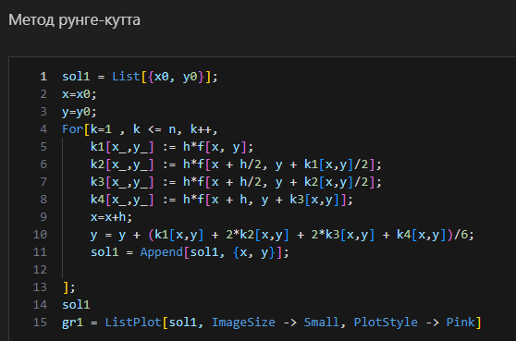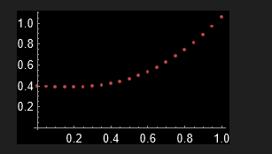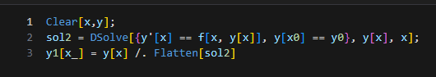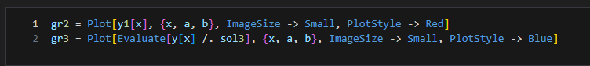

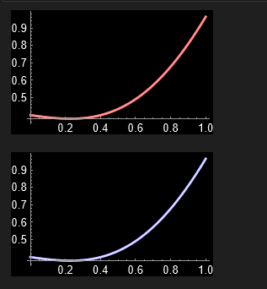

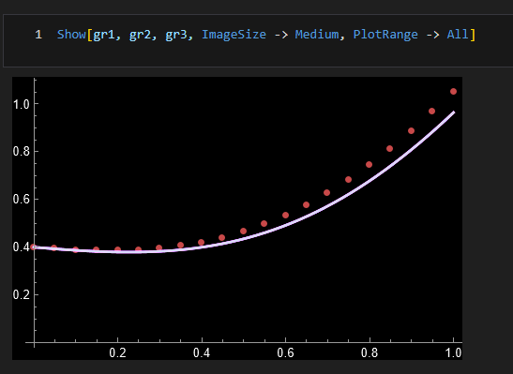 для шага 0.05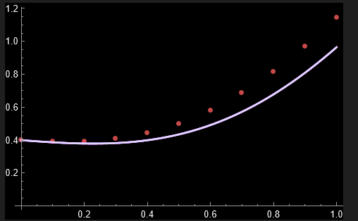 для шага 0.1

Для метода рунге-кутта ситуация аналогичная

Часть 2

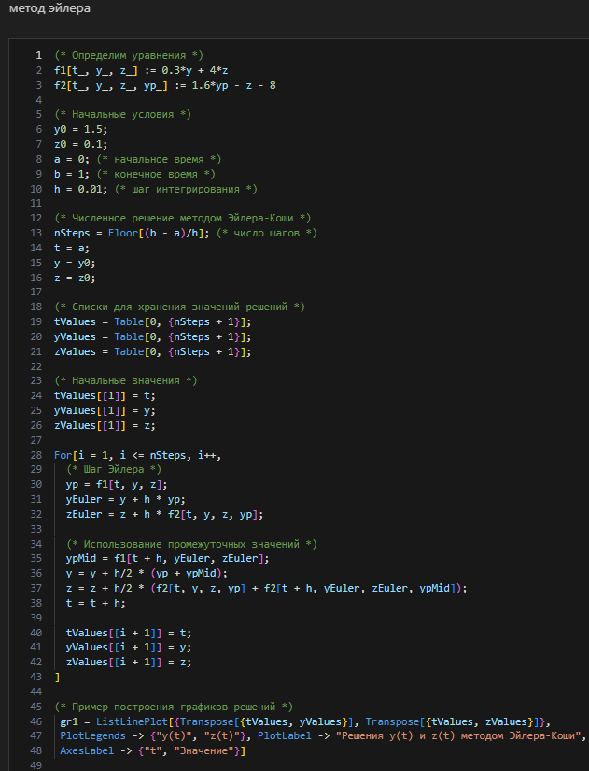

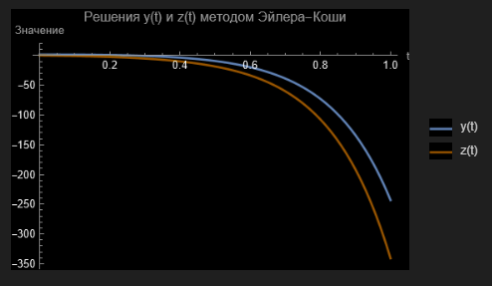

Метод рунге-кутта в моем случае не смог привести к достаточно приблеженному решения, возможно из-за моей ошибки. Поэтому на итоговом графике его не будет

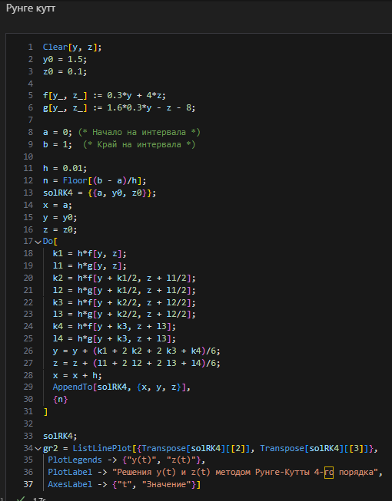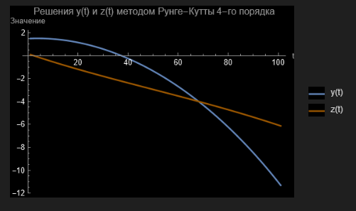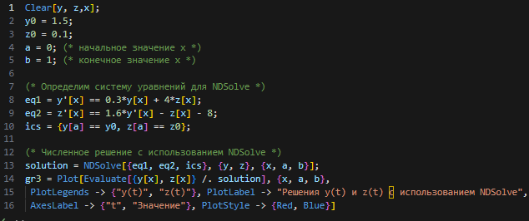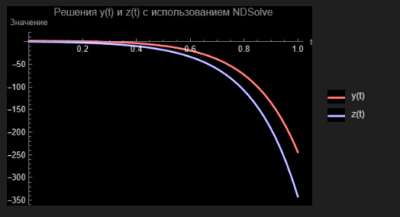

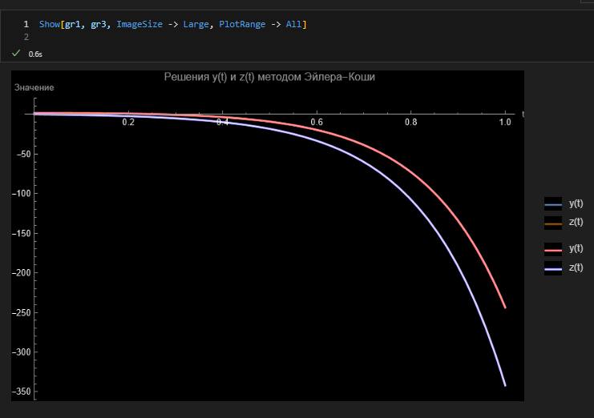Для шага 0.01

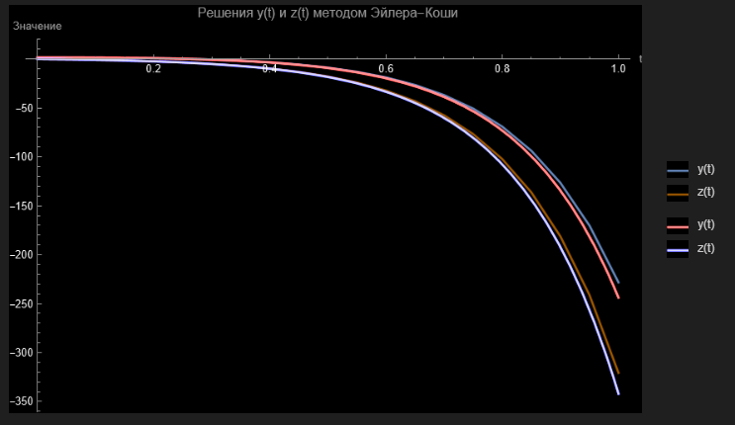

Для шага 0.05

Исходя из полученных результатов видно что при решении системы методом эйлера-коши при уменьшении шага увеличивается точность приближения ( уменьшается погрешность)